上海建桥学院课程教学进度计划表

**一、基本信息**

|  |  |  |  |
| --- | --- | --- | --- |
| 课程代码 | 2130007 | 课程名称 | 教育心理学 |
| 课程学分 | 2 | 总学时 | 32 |
| 授课教师 | 刘泽文 | 教师邮箱 | 22155@gench.edu.cn |
| 上课班级 | 小教专业B23-3 | 上课教室 | 待定 |
| 答疑时间 | 待定 | | |
| 主要教材 | 《教育心理学：理论与实践（第10版，中文版）》，作者:［美］[罗伯特·斯莱文](http://search.dangdang.com/?key2=%C2%DE%B2%AE%CC%D8%A1%A4%CB%B9%C0%B3%CE%C4&medium=01&category_path=01.00.00.00.00.00) 著，[吕红梅](http://search.dangdang.com/?key2=%C2%C0%BA%EC%C3%B7&medium=01&category_path=01.00.00.00.00.00)，[姚梅林](http://search.dangdang.com/?key2=%D2%A6%C3%B7%C1%D6&medium=01&category_path=01.00.00.00.00.00)等译，出版社:[人民邮电出版社](http://search.dangdang.com/?key3=%C8%CB%C3%F1%D3%CA%B5%E7%B3%F6%B0%E6%C9%E7&medium=01&category_path=01.00.00.00.00.00)，ISBN: 9787115373892 | | |
| 参考资料 | 《儿童教育心理学》作者:[﹝奥﹞阿尔弗雷德·阿德勒](http://search.dangdang.com/?key2=%A9z%B0%C2%A9%7B%B0%A2%B6%FB%B8%A5%C0%D7%B5%C2%A1%A4%B0%A2%B5%C2%C0%D5&medium=01&category_path=01.00.00.00.00.00) 著 ，[韦启昌](http://search.dangdang.com/?key2=%CE%A4%C6%F4%B2%FD&medium=01&category_path=01.00.00.00.00.00) 译出版社:[台海出版社](http://search.dangdang.com/?key3=%CC%A8%BA%A3%B3%F6%B0%E6%C9%E7&medium=01&category_path=01.00.00.00.00.00)，出版时间:2021年09月，ISBN：9787516830284 | | |

**二、课程教学进度**

|  |  |  |  |  |
| --- | --- | --- | --- | --- |
| 周次 | 课时 | 教学内容 | 教学方式 | 作业 |
| 1 | 2 | 绪论：教学的基础 | 讲授 |  |
| 2 | 2 | 认知、语言与读写能力的发展 | 讲授 |  |
| 3 | 2 | 社会、道德和情绪发展 | 讲授+视频学习 | 观看视频，讨论科尔伯格的道德发展阶段理论。 |
| 4 | 2 | 学生多元化 | 讲授 |  |
| 5 | 2 | 行为学习理论 | 讲授+小组汇报 | 小组分工完成汇报内容。 |
| 6 | 2 | 学习的信息加工理论 | 讲授 |  |
| 7 | 2 | 有效的教学 | 讲授+小组汇报 | 小组分工完成汇报内容。 |
| 8 | 2 | 教学的学生中心与建工主义取向 | 讲授+讨论 |  |
| 9 | 2 | 分组、个别化教学 | 讲授+讨论 |  |
| 10 | 2 | 激发学生的学习动机 | 讲授+小组汇报 | 小组分工完成汇报内容。 |
| 11 | 2 | 有效的学习环境 | 讲授+小组汇报 | 小组分工完成汇报内容。 |
| 12 | 2 | 评估学生的学习 | 讲授 |  |
| 13 | 2 | 标准化测验和问责 | 讲授 |  |
| 14 | 2 | 特殊儿童的教育（1） | 讲授 |  |
| 15 | 2 | 特殊儿童的教育（2） | 讲授+小组汇报 | 小组分工完成汇报内容。 |
| 16 | 2 | 总复习 | 讲授+讨论 |  |

**三、评价方式以及在总评成绩中的比例**

|  |  |  |
| --- | --- | --- |
| 总评构成（1+X） | 评价方式 | 占比 |
| 1 | 期末考试 | 70 |
| X1 | 科尔伯格道德发展理论论文 | 10 |
| X2 | 瑞文智力测验 | 10 |
| X3 | 考勤+课堂表现 | 10 |

任课教师：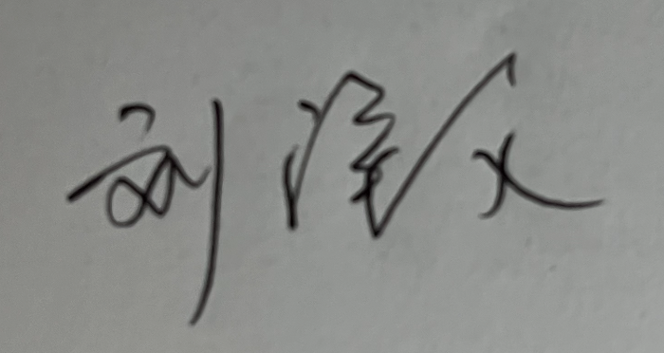 系主任审核：  日期：2024.7